SEQUÊNCIA DIDÁTICA 2

MUDANÇAS NOS SERES VIVOS

Conteúdo
Mudanças nos seres vivos.

Objetivos
- Reconhecer que os seres vivos possuem ciclos de vida.
- Reconhecer a passagem do tempo por meio das mudanças que acontecem nos seres vivos.
- Identificar a periodicidade de algumas mudanças no corpo humano.

Objeto de conhecimento e habilidade da BNCC – 3ª versão
A sequência didática trabalha com o objeto de conhecimento Escalas de tempo, previsto na Base Nacional Comum Curricular. Esse objeto de conhecimento é desenvolvido por meio da habilidade EF01CI06: Selecionar exemplos de como a sucessão de dias e noites orienta o ritmo de atividades diárias de seres humanos e de outros seres vivos.

Número de aulas
2 aulas (de 40 a 50 minutos cada).

Aula 1

Conteúdo específico
As mudanças nos seres vivos.

Recursos didáticos
Páginas 70 e 71 do Livro do Estudante e lápis.

Encaminhamento
No primeiro momento da aula, retome conhecimentos prévios dos alunos perguntando: “Vocês têm animais de estimação?”, “Quando ele chegou à sua família ele era de que tamanho?”, “Como ele é hoje?”, “Ele mudou bastante?”, “Ele demorou para crescer?”. Deixe-os responderem voluntariamente às perguntas.
Em seguida, leia o texto da página 70 do Livro do Estudante, que apresenta o ciclo de vida dos seres vivos e mostra o ciclo de vida de uma galinha desde o ovo até ela se tornar adulta. Peça aos alunos que respondam à atividade 1 da mesma página, que aborda a ordem das mudanças que ocorrem na vida de um cachorro. Retorne ao tema de abertura da aula, os animais de estimação, e pergunte: “Você sabe quantos anos o seu animal de estimação tem?”, “Você acha que ele é filhote, adulto ou idoso?”. É provável que os alunos tenham dificuldade ao distinguir as fases de adulto e idoso observando animais de estimação, pois essas mudanças nem sempre são tão visíveis em todas as espécies. No entanto, neste momento é importante apenas que eles entendam que os seres vivos passam por mudanças ao longo do tempo.
Comente com os alunos que nós, seres humanos, também somos animais e durante nosso ciclo de vida passamos por diversas fases. Como atividade complementar peça que descrevam como eles acham que são as atividades diárias de um bebê, de uma criança, de um adolescente, de um adulto e de um idoso. Depois comente que, de acordo com a fase de vida de uma pessoa, algumas atividades do dia a dia podem variar. Exemplifique comentando que os adultos e até mesmo alguns idosos vão para o trabalho durante algum período do dia. Já as crianças vão à escola durante o dia e não devem trabalhar.
Pergunte como os alunos acham que serão suas atividades diárias quando forem adolescentes. A execução dessa atividade auxilia no desenvolvimento da habilidade EF01CI06, na qual os alunos devem entender que a sucessão de dias e noites orienta o ritmo das atividades dos seres humanos, como o crescimento.
Após esse momento, comente com os alunos que as plantas, assim como os animais, também são seres vivos e possuem um ciclo de vida. Neste momento, apresente o conteúdo da página 71 do Livro do Estudante, que aborda o ciclo de vida das plantas e mostra o desenvolvimento de uma laranjeira. Pergunte aos alunos: “Vocês já plantaram alguma semente?”, “A planta já se desenvolveu?”, “Como ela está hoje?”, “Ela demorou para crescer?”. Durante o aprendizado dos ciclos de vida é importante que os alunos associem as mudanças à passagem do tempo.
Solicite aos alunos que façam as atividades 2 e 3 da página 71 do Livro do Estudante. A atividade 2 questiona o que acontece com uma semente quando ela é plantada no solo. E a atividade 3 mostra a foto de um mamão e de um abacate partidos ao meio, e solicita que circulem a semente dessas frutas.
Para aferição da aprendizagem dos alunos pergunte em que fase da vida eles estão e quais atividades devem ser realizadas durante essa fase. Verifique se as respostas estão corretas. Em caso de dúvidas, retome o conteúdo estudado na aula.

Aula 2

Conteúdo específico
As mudanças no corpo humano.

Recursos didáticos
Páginas 72 e 73 do Livro do Estudante, lápis, cola bastão, fotografias de pessoas em diferentes fases da vida e fotografias dos próprios alunos em diferentes fases da vida.

Encaminhamento
Inicie a aula retomando as fases da vida dos seres humanos perguntando aos alunos em qual fase da vida estão as pessoas do cotidiano deles, como pais, irmãos, avós, professores, funcionários da escola. Se julgar conveniente, faça essa investigação inicial selecionando fotografias de pessoas em diferentes fases da vida para os alunos classificarem como bebê, criança, adolescente, adulto e idoso. Nesse momento, pergunte também quais características físicas foram mudando com o tempo.
Em seguida, leia o texto da página 72 do Livro do Estudante, que apresenta outra forma de observar a passagem do tempo, além da observação do céu e do calendário: as mudanças que acontecem em nosso corpo. Depois, utilizando a ilustração da página 72, que retrata o crescimento do personagem Luís desde a fase de bebê até se tornar uma criança alfabetizada, solicite aos alunos que façam a atividade 4 dessa página. Nessa atividade, eles devem responder oralmente por quais as mudanças eles já passaram e de quais conseguem se lembrar.
Para a atividade complementar, solicite previamente aos responsáveis dos alunos que selecionem fotos das crianças em diferentes idades, indicando no verso a idade aproximada dos registros.
Durante a aula, auxilie os alunos a colar as fotos no caderno considerando a ordem cronológica dos registros. Em seguida, peça a eles que observem as fotografias e comentem com o restante da turma quais são as mudanças físicas que eles identificaram com o passar do tempo. É provável que eles consigam notar a presença ou ausência de dentes, o comprimento do cabelo e a diferença na altura.
Dando prosseguimento à aula, peça aos alunos que observem a ilustração da página 72 do Livro do Estudante, que mostra o comprimento do cabelo da personagem Natália. Nesse momento, solicite a eles que respondam às atividades 5 e 6 da mesma página. Na atividade 5, eles devem reconhecer que houve mudança no comprimento do cabelo da Natália e explicar o que aconteceu. Na atividade 6 é solicitado aos alunos que respondam oralmente se já perceberam o crescimento do próprio cabelo e de quanto em quanto tempo vão ao cabelereiro. É importante que eles percebam que é possível observar a passagem do tempo prestando atenção no crescimento do cabelo. Complemente a atividade perguntando se eles já notaram como as unhas crescem e de quanto em quanto tempo elas são cortadas. As execuções dessas atividades desenvolvem a habilidade EF01CI06, na qual os alunos devem ser capazes de selecionar exemplos de como a sucessão de dias orienta o ritmo de atividades diárias dos seres humanos.
Para aferição da aprendizagem dos alunos, solicite-lhes que comentem como acham que serão fisicamente quando estiverem adultos. Observe as respostas dos alunos e identifique se o conceito de mudanças no corpo humano ao longo do tempo foi compreendido.

Atividades

1. ORDENE NUMERICAMENTE AS MUDANÇAS QUE ACONTECEM COM A ROSA.

 | 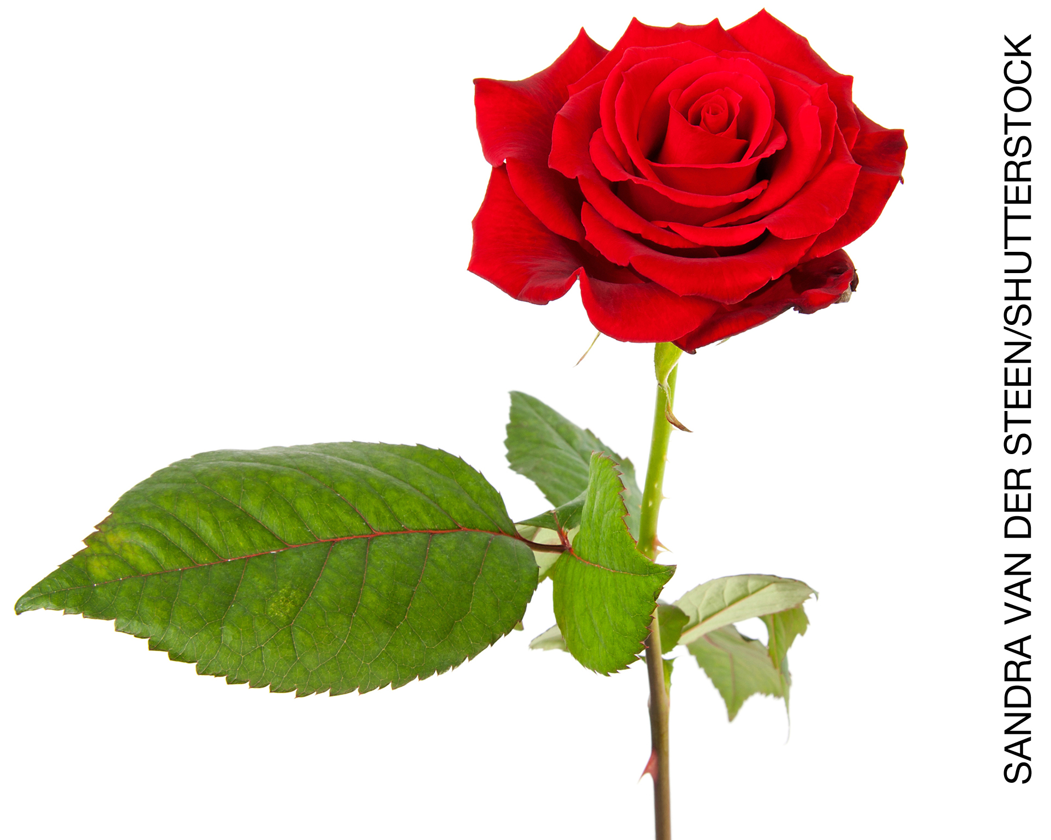 |  | 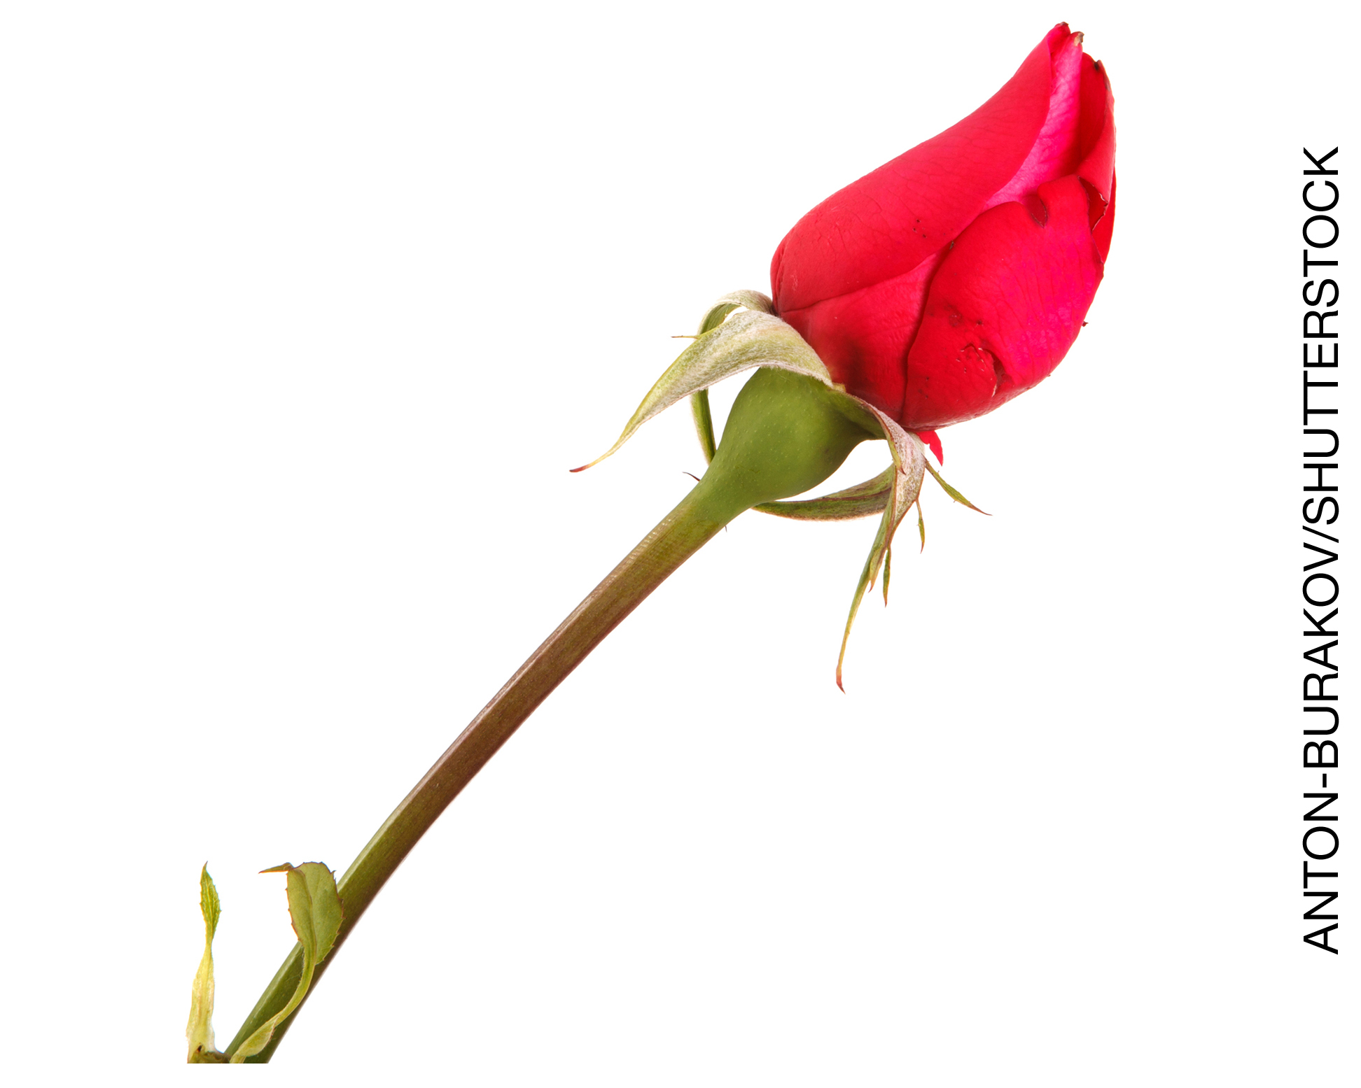
 |  |  | 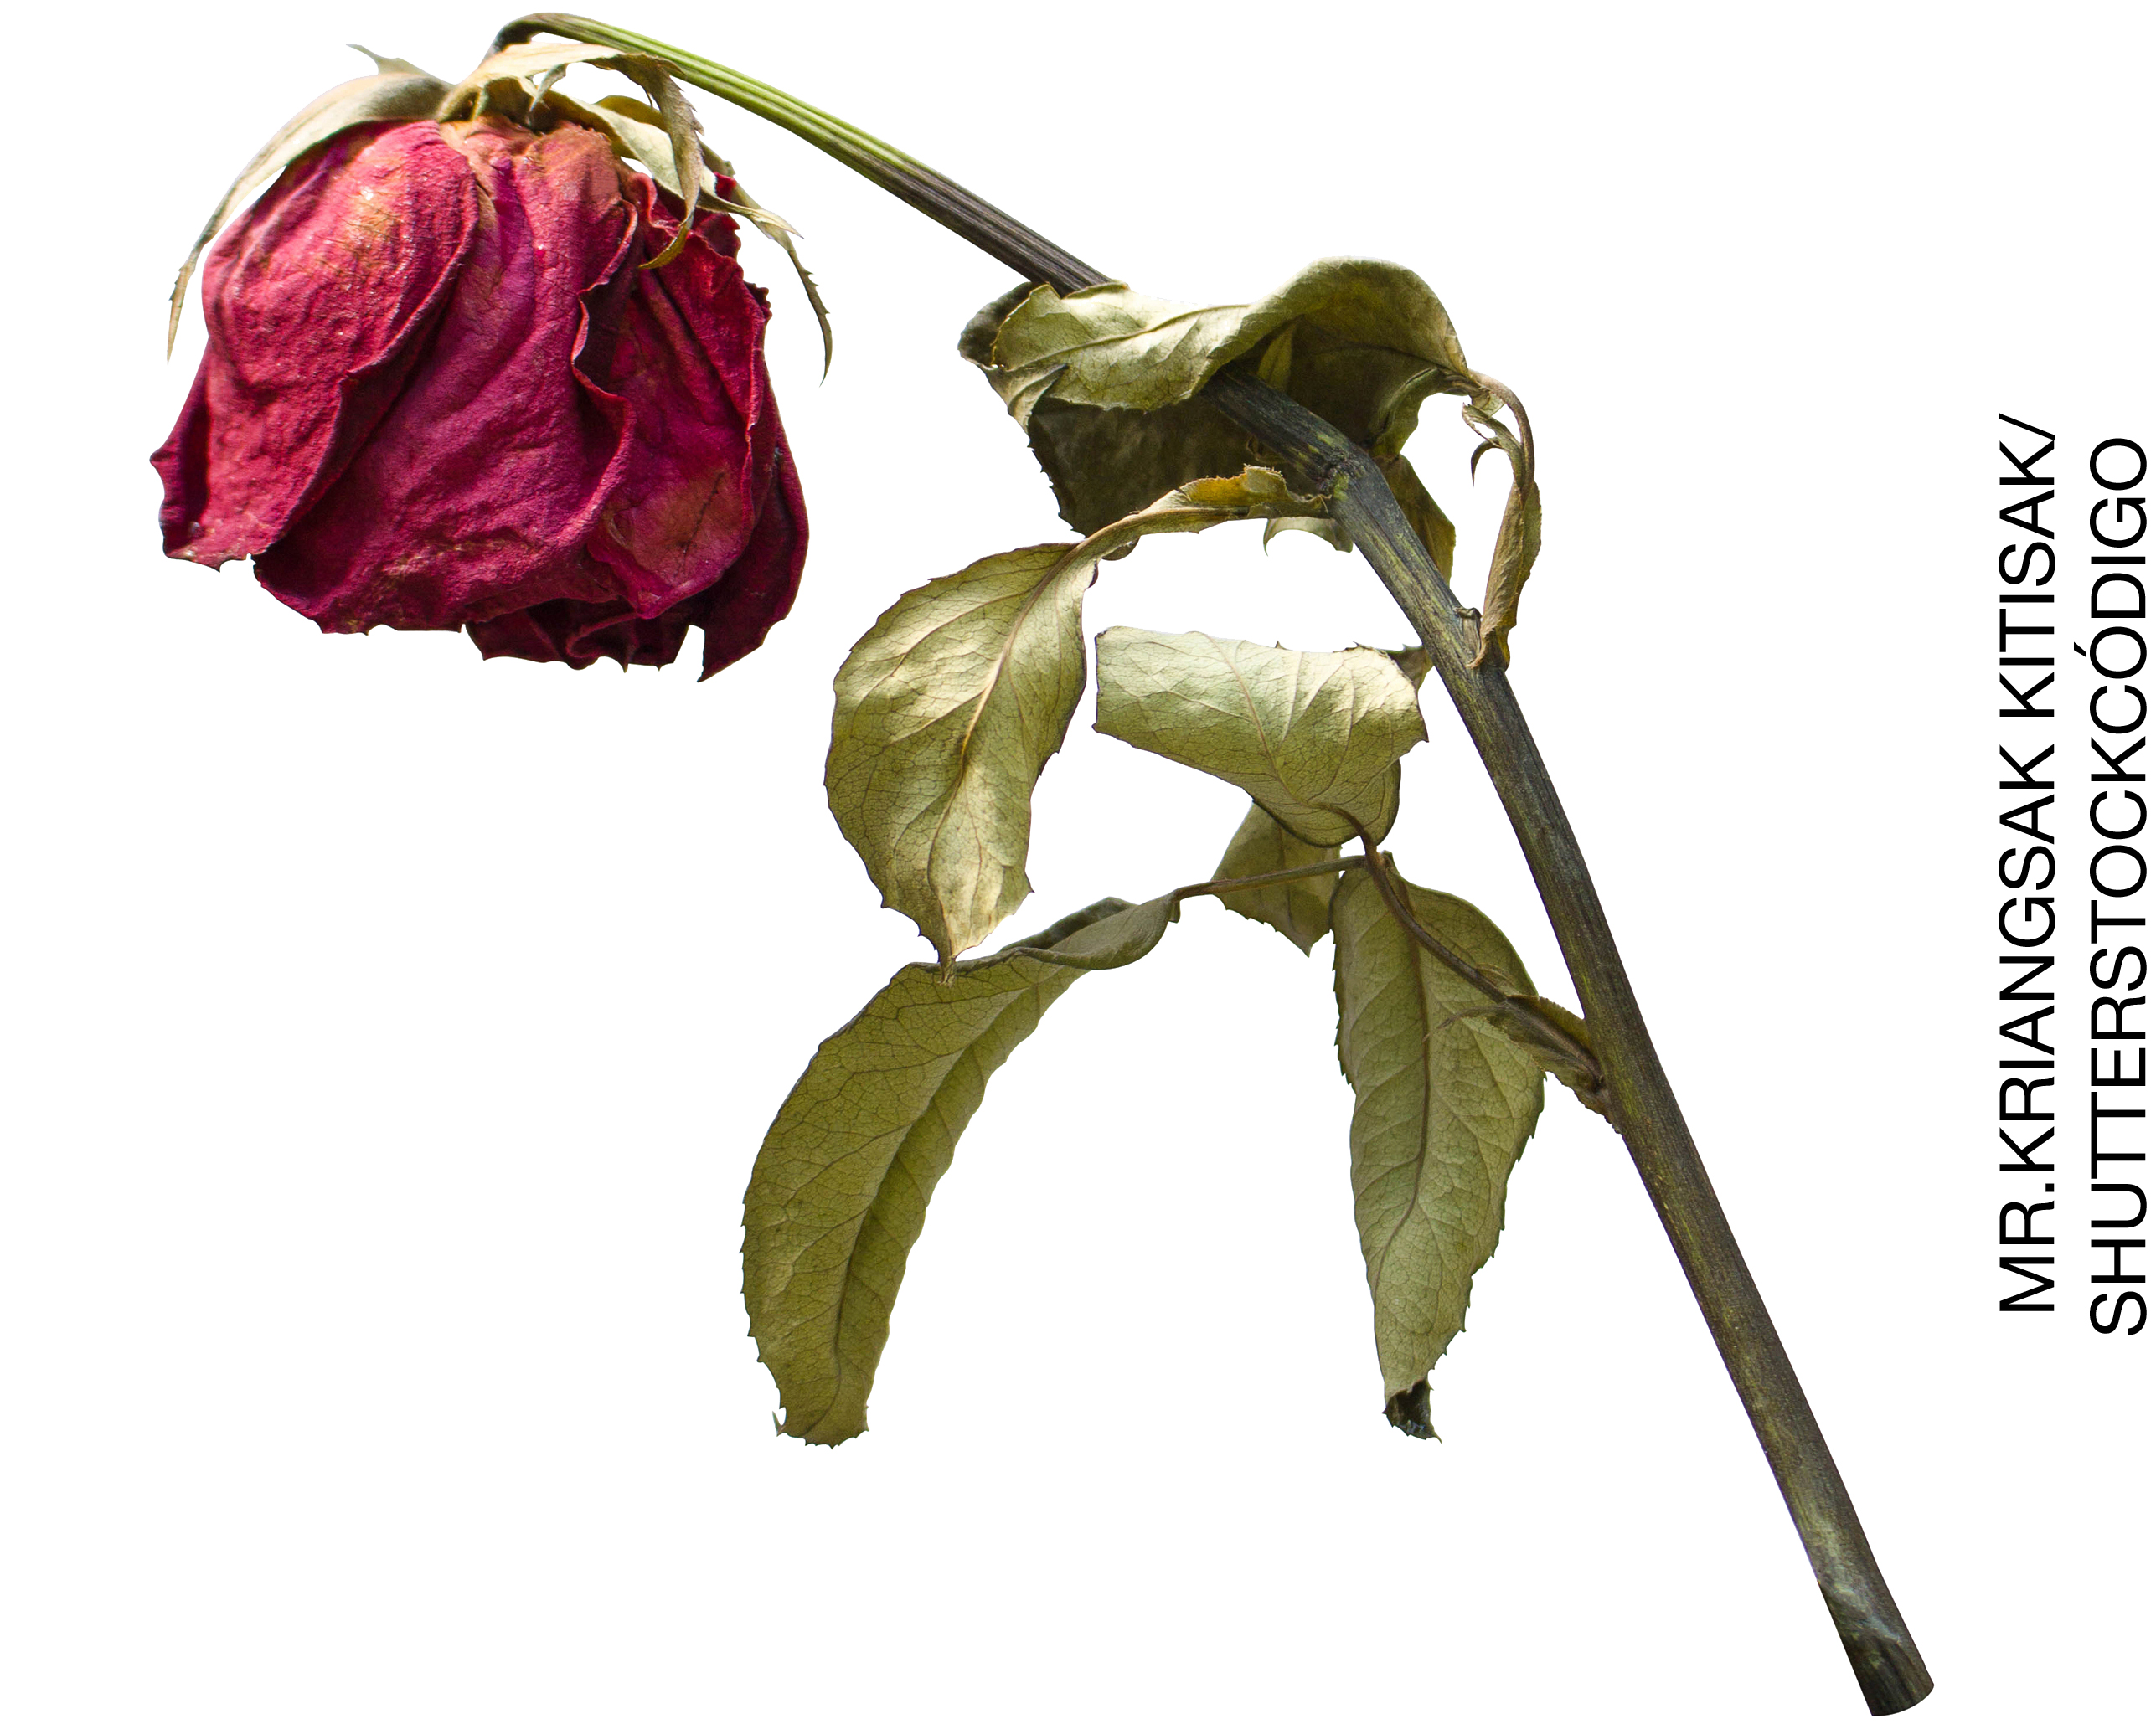

COMPRIMENTO DAS ROSAS: 40 CENTÍMETROS.

2. MARQUE AS OPÇÕES EM QUE PODEMOS NOTAR A PASSAGEM DE TEMPO.
( ) COR DOS OLHOS.
( ) CRESCIMENTO DO CABELO.
( ) ALTURA.
( ) COR DO CABELO.

Respostas das atividades

1.
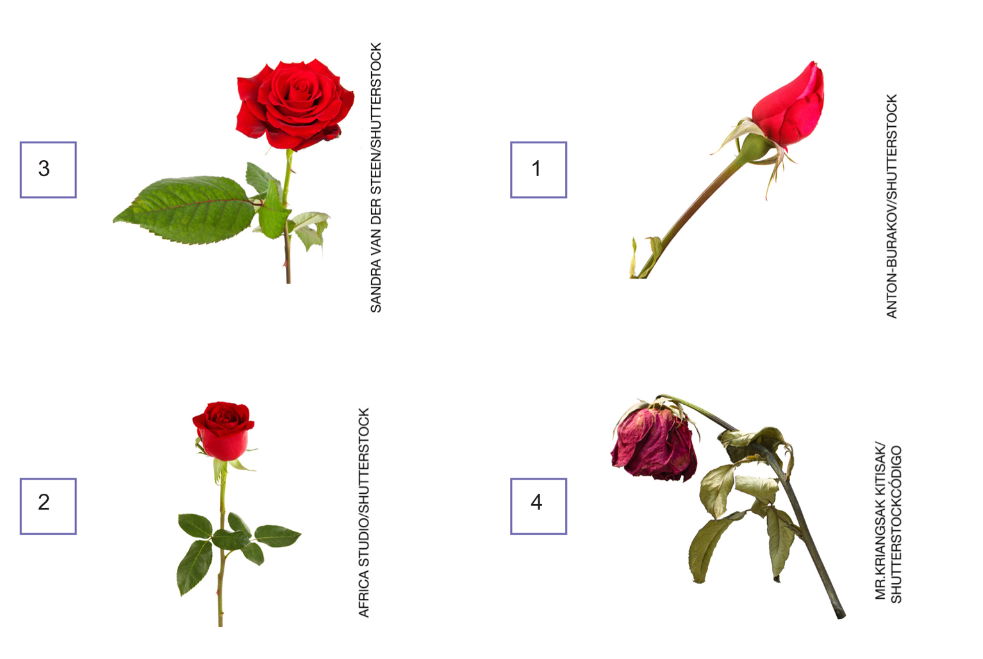

2. Os alunos devem responder que é possível notar a passagem do tempo por meio do crescimento do cabelo e da altura.

Autoavaliação

MARQUE UM X DE ACORDO COM O QUE VOCÊ APRENDEU. | SIM | MAIS OU MENOS | NÃO
1. COMPREENDI QUE TODOS OS SERES VIVOS POSSUEM CICLOS DE VIDA.
2. ENTENDI QUE OS SERES VIVOS SE MODIFICAM COM O TEMPO.
3. COMPREENDI QUE AS ATIVIDADES DO DIA A DIA PODEM MUDAR DE ACORDO COM AS FASES DA VIDA DOS SERES HUMANOS.
4. RECONHEÇO A PASSAGEM DO TEMPO OBSERVANDO ALGUMAS MUDANÇAS NO CORPO.

